Gran hito en el contexto de la Semana Mundial de la Alergia 2023
La alergóloga María José Torres, primera presidenta española de la European Academy of Allergy & Clinical Immunology

- La Academia Europea de Alergia e Inmunología Clínica (EAACI) ha elegido como presidenta a la Profª. María José Torres, jefa de Servicio de Alergología del Hospital Regional Universitario de Málaga. Su nombramiento abre las puertas a la SEAIC a participar en nuevas iniciativas europeas

- Durante su mandato buscará convertir a la EAACI en una sociedad líder a nivel internacional donde la formación de profesionales y la puesta en valor del trabajo de los alergólogos españoles estén reconocidos

- En el contexto de la Semana Mundial de la Alergia, la presidenta de la EAACI reivindica el papel de los alergólogos en la sociedad como asesores de políticas medioambientales para mejorar la calidad de vida de los alérgicos

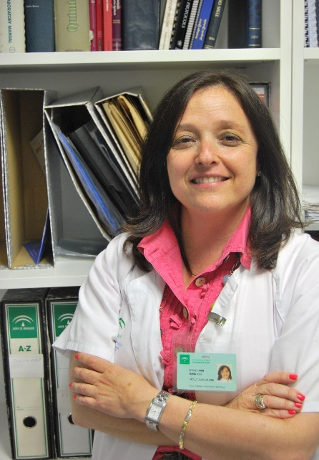
Madrid, 19 de junio de 2023. – La Academia Europea de Alergia e Inmunología Clínica (EAACI) ha elegido a la doctora María José Torres como su presidenta, convirtiéndose así en el primer profesional español en ocupar este cargo. “Ser la primera española es un gran honor. Para mí, supone un gran reto profesional y una tremenda responsabilidad que afronto con muchas ganas. Y estoy convencida de que en un futuro se esperan muchos más presidentes españoles”, comenta la experta.
“Los alergólogos españoles constituyen un número importante de los miembros de la EAACI y, en la actualidad, forman parte de los órganos de toma de decisión. De hecho, actualmente la academia cuenta con más de 15.000 miembros que no son solo alergólogos sino también de otras especialidades clínicas, además de investigadores básicos”, apunta la alergóloga.
El nombramiento de la profesora María José Torres supone un gran hito en el contexto de la alergología en España, puesto que otorga una mayor visibilidad a la especialidad. “De hecho la práctica de la alergología en España es de un gran nivel. Sin duda la asistencia, investigación y docencia en Alergología que se realiza en nuestro país es de un alto nivel y sin duda en los próximos años va a adquirir la relevancia a nivel europeo que le corresponde. Además, para la SEAIC, como miembro relevante del NASC (National Allergy Societies Committee) dependiente de la EAACI supone una gran oportunidad para participar en diferentes iniciativas europeas”, subraya la experta.

Alergólogos como asesores de las políticas medioambientales
Este nombramiento se ha anunciado de forma próxima a la Semana Mundial de la Alergia, auspiciada por la World Allergy Organization y que este año tiene como objetivo poner el foco en la estrecha relación entre las enfermedades alérgicas y el cambio climático, bajo el lema “El cambio climático empeora las alergias”.
La SEAIC, como cada año, se suma a esta iniciativa para subrayar la importancia de la alergia, una patología que afecta a millones de personas y que, en ocasiones, está infravalorada e infratratada.
En este sentido, la recientemente elegida presidenta de la EAACI, la alergóloga María José Torres, reivindica que “los alergólogos deben de reclamar su papel relevante en la sociedad. Debemos de asesorar a los políticos en políticas medioambientales, como, por ejemplo, algo tan simple como el diseño de jardines en nuestras ciudades. Sin duda la especialidad es una gran desconocida no solo en la sociedad sino por nuestros propios compañeros”.
Las personas con enfermedades alérgicas crónicas y asma son más susceptibles a los efectos del cambio climático. El aumento de las temperaturas, el calentamiento de los océanos, la subida del nivel del mar y el deshielo acelerado de los glaciares son algunos de los efectos mensurables conocidos del cambio climático, junto con sequías intensas, aumento de la contaminación atmosférica, escasez de agua, estaciones polínicas más tempranas e intensas, incendios graves, inundaciones, tormentas catastróficas y disminución de la biodiversidad.
Las personas con enfermedades alérgicas, incluyendo el asma son susceptibles a estos efectos del cambio climático y deben adaptar con frecuencia su asistencia sanitaria, así como aspectos de su vida cotidiana. Es esencial que los profesionales sanitarios también se adapten y encuentren nuevos enfoques para tratar las alergias y el asma teniendo en cuenta los cambios climáticos y entornos.
Las enfermedades crónicas más comunes en los seres humanos son las enfermedades alérgicas de las vías respiratorias. El asma afecta a más de 350 millones de personas en todo el mundo, y la rinitis alérgica afecta a entre el 10 % y el 50 % de la población. dependiendo de la localización geográfica.

Sobre la alergóloga María José Torres
La Dra. Torres se licenció en Medicina y Cirugía por la UMA en 1988. Actualmente es la jefa de Servicio de Alergología del Hospital Regional Universitario de Málaga.
A lo largo de su carrera profesional y científica destaca su puesto como directora adjunta de IBIMA-Plataforma BIONAND y presidenta del Comité de Ética de Investigación de Málaga. Además, ha sido tesorera y vocal de la Junta Directiva del Colegio de Médicos de 2017 a 2021.
Su trabajo se ha centrado en el área de I+D es la alergia a los medicamentos, aunque también investiga y trabaja en alergias alimentarias e inmunoterapia desde su grupo de la UMA ‘Enfermedades Alérgicas a Fármacos y Alérgenos’.
Otros logros conseguidos por la nueva presidenta de la EAACI son los premios que ha recibido por su labor de investigación junto a su trabajo en implicación como impulsora de la Empresa de Base Tecnológica (EBT) ‘Bioherent’, con nueve patentes, una de ellas utilizada mundialmente gracias a su uso por la farmacéutica ‘Diater’. Es coautora, también, de más de 200 publicaciones en revistas internacionales y ha presentado más de 300 comunicaciones y más de 50 conferencias.

*Para más información
ALABRA / 91 789 14 59
Helena Pastor helena.pastor@alabra.es
Carmen Salinas carmen.salinas@alabra.es

